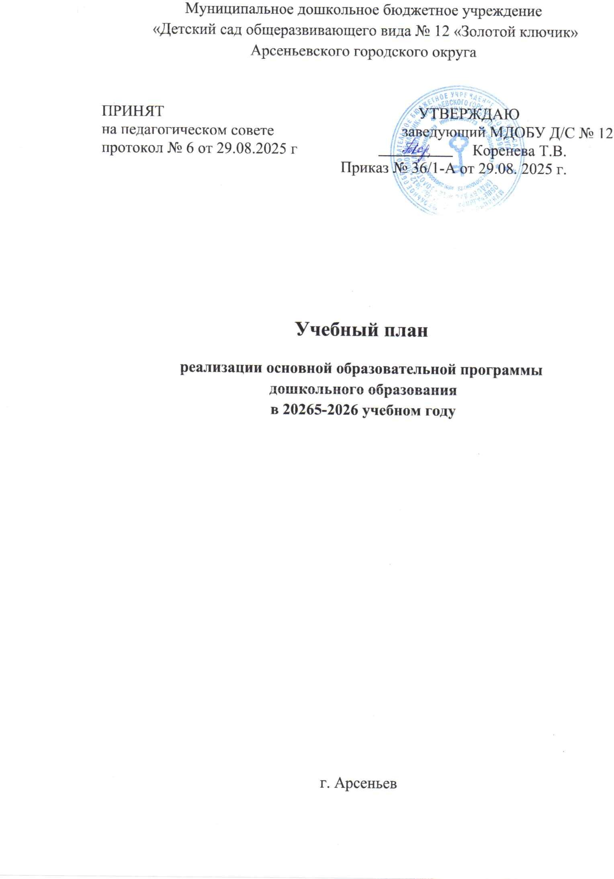

**Пояснительная записка к учебному плану**

Учебный план непосредственной образовательной деятельности МДОБУ Д/С № 12  на 2025 – 2026 учебный год разработан в соответствии с нормативно-правовыми документами:

- Федеральным законом от 29.12.2012 г. № 273-ФЗ «Об образовании в Российской Федерации».

- Приказом Министерства образования и науки Российской Федерации от 17.10.2013 № 1155 «Об утверждении  федерального государственного стандарта   дошкольного образования».

СП 2.4.3648-20 «Санитарно-эпидемиологические требования к организациям воспитания и обучения, отдыха и оздоровления детей и молодежи», утвержденными постановлением главного санитарного врача от 28.09.2020 № 28.

- Основной образовательной программой ДОО

- Уставом МДОБУ Д/С № 12

         Учебный план МДОБУ Д/С № 12   является нормативным актом, устанавливающим перечень образовательных областей и объём учебного времени, отводимого на проведение непосредственно образовательной деятельности.

         Учебный год начинается с 1 сентября и заканчивается 31 мая. Детский сад работает в режиме пятидневной рабочей недели.

В 2025 - 2026 учебном году в  МДОБУ Д/С № 12 функционирует 5 групп, укомплектованных в соответствии с возрастными нормами:

* Первая младшая (от 2 до 3 лет) – 1 группа
* Вторая младшая группа  (от 3до 4 лет) -1 группа
* Средняя группа (от 4 до 5 лет) -1 группа
* Старшая группа (от 5 до 6 лет) -1 группа
* Подготовительная к школе  группа (от 6 до 7 лет) -1группа

**Структура образовательного процесса**

В структуре учебного плана выделяются обязательная часть и часть, формируемая участниками образовательных отношений.

*Обязательная часть* обеспечивает выполнение обязательной части основной программы дошкольного образования (составляет не менее 60% от общего нормативного времени, отводимого на освоение основной образовательной программы дошкольного образования)

В соответствии с требованиями основой образовательной программы дошкольного образования в обязательной части учебного плана определено время на организованную образовательную деятельность, отведенное на реализацию образовательных областей.

*Часть, формируемая участниками образовательных отношений* (составляет не более 40% от общего нормативного времени, отводимого на освоение основной образовательной программы дошкольного образования), обеспечивает вариативность образования, отражает приоритетное направление деятельности МДОБУ Д/С 12 и соответствует потребностям и интересам детей. Реализуется через непрерывную образовательную деятельность, кружковую работу, совместную деятельность педагога с детьми, направленную на решение образовательных задач.

Парциальные программы:

С.Н. Николаева «Юный эколог»;

З.А. Михайлова, М.Н. Полкова;

И.Н. Чеплашкина «Математика - это интересно»;

О.С. Ушакова «Программа развития речи детей дошкольного возраста в детском саду»,

Л.Е. Журова «Обучение грамоте в детском саду»;

И.А. Лыкова «Цветные ладошки»;

З.В. Лиштван «Конструирование в детском саду»;

И. Каплунова, И. Новоскольцева «Ладошки»,

Т. Сауко, А. Буренина «Программа по музыкально-ритмическому воспитанию детей 2-3 лет»;

А.В. Петров «Маугли»;

В. Осеева «Физическая культура на воздухе»;

Лаборатория, работа с конструктором «Полидрон».

В образовательный процесс, включены следующие блоки:

* **Совместная образовательная деятельность педагогов и детей**:

- организованная образовательная деятельность;

- организованная деятельность в режимных моментах.

* **Самостоятельная деятельность детей.**
* **Образовательная деятельность в семье.**

Содержание педагогической работы по освоению детьми образовательных областей «Физическое развитие», «Познавательное развитие», «Социально-коммуникативное развитие», «Речевое развитие» входит в расписание организованной образовательной деятельности. Они реализуются как в обязательной части и части, формируемой участниками образовательных отношений, так и во всех видах деятельности и отражены в календарном планировании.

В течение дня во всех возрастных группах предусмотрен определенный баланс различных видов деятельности:

|  |  |  |  |
| --- | --- | --- | --- |
| **Возраст детей** | **Регламентируемая**  **детальность (ОД)** | **Нерегламентированная деятельность, час** | |
| **совместная деятельность, ч** | **самостоятельная деятельность, ч** |
| 2-3 года | 2 по 8-10 мин. | 7 - 7,5 | 3 - 4 |
| 3-4 года | 2 по 15 мин. | 7 - 7,5 | 3 - 4 |
| 4-5 лет | 2 по 20 мин. | 7 | 3 - 3,35 |
| 5-6 лет | 2-3 по 20-25 мин. | 6 - 6,5 | 2,5 - 3,5 |
| 6-7 лет | 3 по 30 мин. | 5,5 - 6 | 2,5 - 3 |

**Совместная деятельность взрослого и детей** осуществляется как в виде *организованной образовательной* *деятельности*, так и в виде образовательной деятельности, осуществляемой в ходе *режимных моментов.*

*Организованная образовательная деятельность,* реализуется через организацию различных видов детской детальности:

- в раннем возрасте (1 год - 3 года)- предметная деятельность и игры с составными и динамическими игрушками; экспериментирование с материалами и веществами (песок, вода, тесто и пр.), общение с взрослыми и совместные игры со сверстниками под руководством взрослого, самообслуживание и действия с бытовыми предметами-орудиями (ложка, совок, лопатка и пр.) восприятия смысла музыки, сказок, стихов, рассматривание картинок, двигательная активность;

Допускается осуществлять образовательную деятельность на игровой площадке во время прогулки.

- для детей дошкольного возраста (3 года - 8 лет) - ряд видов деятельности, таких как игровая, включая сюжетно - ролевую игру, игру с правилами и другие виды, коммуникативная (общение и взаимодействие со взрослыми и сверстниками), познавательно-исследовательская (исследование объектов окружающего мира и экспериментирования с ними). а так же восприятие художественной литературы и фольклора, самообслуживание и элементарный бытовой труд (в помещении и на улице), конструирование из разного материала, включая конструкторы, модули, бумагу, природный и иной материал, изобразительна (рисование, лепка, аппликация), музыкальная (восприятие и понимание смысла музыкальных произведений, пение, музыкально-ритмические движения, игры н детских музыкальных инструментах) и двигательная (овладение основными движениями) формы активности ребенка. Количество и продолжительность организованной образовательной деятельности устанавливаются в соответствии с санитарно-гигиеническими нормами и требованиями

Продолжительность образовательной деятельности:

- для детей от 2 до 3  лет – не более 10 минут

- для детей от 3 до 4  лет – не более 15 минут,

- для детей от 4  до 5 лет – не более 20 минут,

-для детей от 5 до 6 лет - не более 25 минут,

- для детей от  6 до 7  лет – не более 30 минут.

Максимально доступный объем образовательной нагрузки в первой половине дня:

- в младшей и средних группах не превышает 30-40 минут соответственно,

- в старшей и подготовительной группах - 45 минут и 1,5 часа соответственно.

В середине времени, отведенного на организованную образовательную деятельность, проводится физкультурные минутки.

Перерывы между периодами организованной образовательной деятельности - не менее 10 минут.

Образовательная деятельность с детьми старшего дошкольного возраста может осуществляться во второй половине дня после дневного сна. Её продолжительность составляет не более 20 - 30 минут в день. В середине организованной образовательной деятельности статистического характера проводятся физкультурные минутки.

Образовательную деятельность, требующую повышенной познавательной активности и умственного напряжения детей, организуется в первую половину дня.

Форма организации занятий: с 1,5 до 3 лет (подгрупповые), с 3 до 7 лет (фронтальные).

Занятия по физическому развитию основной образовательной программы для детей в возрасте от 3 до 7 лет организуются не менее 3 раз в неделю. Один раз в неделю для детей 5-7 лет следует круглогодично организовывать занятия по физическому развитию детей на открытом воздухе. Их проводят только при отсутствии у детей медицинских противопоказаний и наличии у детей спортивной одежды, соответствующей погодным условиям.

В теплое время года при благоприятных метрологических условиях образовательную деятельность по физическому развитию рекомендуется организовать на открытом воздухе.

В образовательном процессе используется интегрированный подход, который позволяет гибко реализовать в режиме дня различные виды детской деятельности.

В летний период непрерывная образовательная деятельность не проводится. В это период организуются спортивные и подвижные игры, спортивные праздники, экскурсии, продуктивная деятельность, а также увеличивается продолжительность прогулок.

**Планирование организационной образовательной деятельности**

**(в неделю/в год)**

|  |  |  |  |  |  |  |
| --- | --- | --- | --- | --- | --- | --- |
| **Образовательная область** | **Вид деятельности** | **Группа раннего возраста** | **2-я младшая группа** | **Средняя группа** | **Старшая группа** | **Подготовительная группа** |
| **Обязательная часть** | | | | | | |
| Познавательное развитие | Ознакомление с окружающим миром | 0,5/18 | 0,5/18 | - | 1/36 | 1/36 |
| ФЭМП | 0,5/18 | 0,5/18 | 0,5/18 | 1/36 | 1/36 |
| Речевое развитие | Развитие речи | 1/36 | 0,5/18 | 0,5/18 | 1/36 | 1/36 |
| Подготовка к обучению грамоте | - | - | - | 1/36 | 1/36 |
| Художественно-эстетическое развитие | Рисование | 0,5/18 | 0,5/18 | 0,5/18 | 1/36 | 1/36 |
| Лепка | 0,5/18 | 0,5/18 | 0,5/18 | 0,5/18 | 0,5/18 |
| Аппликация | - | 0,5/18 | 0,5/18 | 0,5/18 | 0,5/18 |
| Конструирование | - | - | 0,5/18 | 1/36 | 1/36 |
| Музыка | 1/36 | 1/36 | 1/36 | 1/36 | 1/36 |
| Физическое развитие | Физкультура в помещении | 2/72 | 2/72 | 2/72 | 1/36 | 1/36 |
| **ИТОГО (обязательная часть)** | | **6/216 (60%)** | **6/216 (60%)** | **6/216 (60%)** | **9/324**  **(60%)** | **9/324**  **(60%)** |
| **Часть, формируемая участниками ДОО** | | | | | | |
| Познавательное развитие | **Ознакомление с окружающим** (С.Н. Николаевой «Юный эколог») | 0,5/18 | 0,5/18 | 0,5/18 | - | - |
| **ФЭМП** (З.А. Михайлова, М.Н. Полякова, И.Н. Чеплашкина «Математика - это интересно») | 0,5/18 | 0,5/18 | 0,5/18 | 1/36 | 1/36 |
| Речевое развитие | **Развитие речи** (О.С. Ушакова «Программа развития речи детей дошкольного возраста в детском саду») | 0,5/18 | 0,5/18 | 0,5/18 | 0,5/18 | 0,5/18 |
| **Подготовка к обучению грамоте** (Л.Е. Журова «Обучение грамоте в детском саду»**)** | - | - | - | 0,5/18 | 1/36 |
| Художественно-эстетическое развитие | **Рисование** (И.А. Лыкова «Цветные ладошки») | 0,5/18 | 0,5/18 | 0,5/18 | 1/36 | 0,5/18 |
| **Музыка** (И.Каплунова, И. Новоскольцева «Ладошки») | - | 1/36 | 1/36 | 1/36 | 1/36 |
| **Музыка** (Т.Сауко, А.Буренина «Программа по музыкально- ритмическому воспитанию детей 2-3 лет») | 1/36 | - | - | - | - |
| **Чтение художественной литературы** | Ежедневно | | | | |
| Физическое развитие | **Физкультура в помещении** (А.В. Петров «Маугли») | - | - | - | 1/36 | 1/36 |
| **Физкультура на прогулке** (В. Осеева «Физическая культура на воздухе») | 1/36 | 1/36 | 1/36 | 1/36 | 1/36 |
| **ИТОГО:** | | **4/144**  **(40%)** | **4/144**  **(40%)** | **4/144**  **(40%)** | **6/216**  **(40%)** | **6/216**  **(40%)** |
| **ИТОГО:** | **Обязательная часть** | **6** | **6** | **6** | **9** | **9** |
| **Часть, формируемая участниками образовательных отношений** | **4** | **4** | **4** | **6** | **6** |
| **ВСЕГО ОД:** |  | **10/360** | **10/360** | **10/360** | **15/540** | **15/540** |
| **Кружковая работа по разным направлениям** |  | **-** | **1** | **1** | **2** | **2** |
| **Лаборатория, работа с конструктором «Полидрон»** |  | **-** | **-** | **2** | **2** | **2** |
| **Социально-коммуникативное развитие, конструктивное моделирование** | Осуществляются при взаимодействии с взрослыми, другими детьми, в самостоятельной деятельности и при проведении режимных моментов. | | | | | |